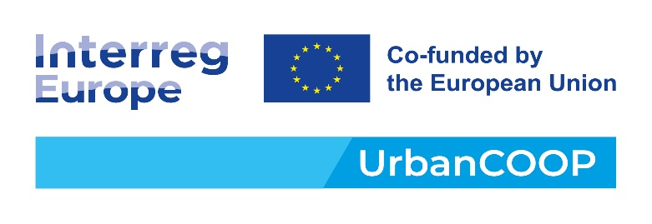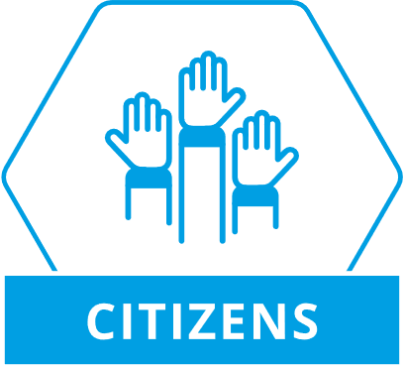

**COMUNICAT DE PRESĂ**

**Agenția pentru Dezvoltare Regională Sud-Vest (ADR SV) Oltenia**, alături de alți 5 parteneri din regiuni ale Uniunii Europene, implementează proiectul **UrbanCOOP** (*O mai bună guvernare a cooperării pentru a obține o dezvoltare urbană durabilă* – “*Better cooperation governance to attain urban sustainable development”*), cofinanțat în cadrul Programului **Interreg Europe 2021-2027**, O.P 5 - *Europa mai aproape de cetățeni*, O.S *Dezvoltare urbană integrată* ([www.interregeurope.eu](http://www.interregeurope.eu))*.*

**Obiectivul general** al proiectului este **acordarea de sprijin în elaborarea unor strategii eficiente și incluzive de dezvoltare urbană, în vederea îmbunătățirii continue a modelelor de guvernare și cooperare între diferite regiuni europene, pentru a susține autoritățile locale în a-și defini și îmbunătăți strategiile de cooperare pentru dezvoltare urbană.**

În cadrul consorțiului **UrbanCOOP** din care ADR SV Oltenia face parte, **liderul de parteneriat** este **Universitatea din Torino, Italia**, căruia i s-au alăturat parteneri din Regiunea Piemont a Italiei, din Bulgaria - Districtul Gabrovo, din Estonia - Asociația municipalităților din județul Tartu, din Spania - Asociația Intermunicipală “Horta Sud” și din Irlanda - Adunarea Regională de Nord și Vest.

**Obiectivele specifice** ale proiectului sunt:

* facilitarea cooperării între administrațiile locale aparținând aceleiași arii teritoriale;
* îmbunătățirea gradului de incluziune a strategiilor de dezvoltare și participarea cetățenilor la procesele de elaborare a politicilor;
* sensibilizarea factorilor cheie de decizie cu privire la beneficiile tangibile ale unei abordări țintite, pentru a reînnoi sistemele existente sau pentru a stabili noi instrumente de participare cetățenească, de cooperare între actorii locali și diferitele niveluri de guvernare;
* definirea de noi forme de guvernanță pentru o mai bună concepere a politicilor și investițiilor pentru creștere economică și locuri de muncă.

**Bugetul total** alocat proiectului este de 1.207.089 euro, iar bugetul alocat ADR Sud-Vest Oltenia, în calitate de partener în proiect, este de 141.450 euro.

**Proiectul se derulează pe o perioadă de 4 ani**, până la data de 31 mai 2027. Prima etapă a proiectului se va derula timp de **36 de luni** și este dedicată **schimbului de experiență între parteneri, constituirii grupurilor de lucru parteneriale, procesului de învățare interregională prin activități de formare și comunicare privind politicile urbane**, având drept rezultat îmbunătățirea instrumentului de politică, iar cea de-a doua etapă *(“follow-up phase”)* va dura 12 luni și este dedicată monitorizării și diseminării rezultatelor proiectului.